CATANDUVAS, 22 A 26 DE JUNHO DE 2020.
PROFESSORA:
ALUNO(A):
SEGUNDA À SEXTA-FEIRA.
- ESCREVA OS NÚMEROS DE 530 ATÉ 550.
- LEIA EM VOZ ALTA OS NÚMEROS QUE ESCREVEU E DEPOIS CONTE OS NÚMEROS SEM OLHAR NO CADERNO.

- FAÇA UM ACRÓSTICO DE FRASES RELACIONADOS A PALAVRA:

M
A
T
E
M
Á
T
I
C
A

- LEIA PARA SEUS PAIS O POEMA. DIGA PARA SEUS PAIS QUANTO É UMA DEZENA.

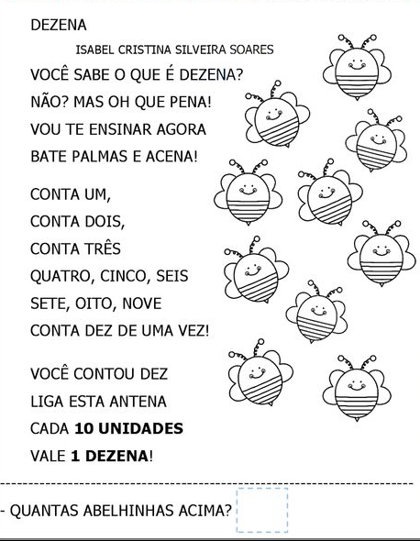

- PINTANDO E REPRESENTANDO:
PINTE AS DEZENAS DE VERMELHO E AS UNIDADES DE VERDE.

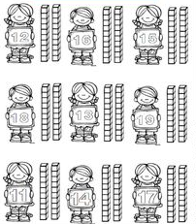

- NO LIVRO: O POSITIVO, FAÇA A ATIVIDADE 4 DA PÁGINA 30 E 31.

